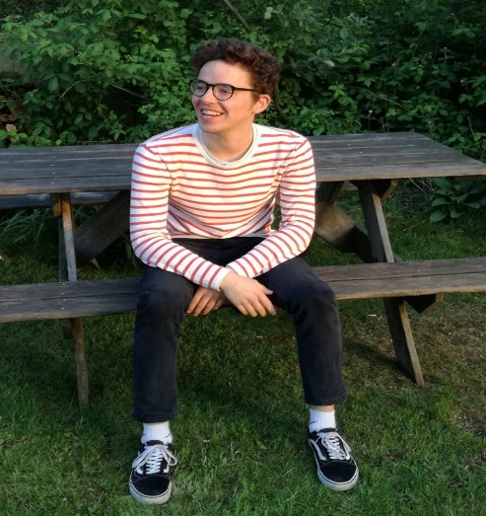

Bert Leysen

Software Developer / Web Designer

PROFILE



C ONT A C T S

*Hallo, mijn naam is* ***Bert Leysen****! Ik ben een student aan de University College Leuven Limburg, momenteel in zit ik in mijn 2de jaar. Ik studeer de professionele bachelor Toegepaste Informatica, met als specialisatie: Software Development.*





**ADDRESS**

NIEUWSTRAAT 7   
2430 LAAKDAL  
BELGIE



**PHONE**

0470049207

EDUCATION



2009 - 2015

WETENSCHAPPEN-WISKUNDE (6u.)

Pius X-College:  
Secundair

**EMAIL ME**

[BERT.LEYSEN@HOTMAIL.COM](mailto:BERT.LEYSEN@HOTMAIL.COM)

2016 - Now

TOEGEPASTE INFORMATICA

University College Leuven Limburg:   
Professionele Bachelor

Specialisatie: Software Development



**SOCIAL MEDIA**

**FACEBOOK**

FACEBOOK.COM/BertrickLamar

**Moedertaal:** - Nederlands  
**Andere talen:** - Engels & Frans

**Technisch:** Ervaring in Java, JavaScript, Python, SQL.  
**Overig:** Ik ben sinds 2014 leider bij de chiro, waarvan ik 2 jaar als penningmeester heb besteed. Momenteel ben ik hier hoofdleider.  
In mijn vrije tijd speel ik ook basketbal en ben ik veel bezig met Adobe Photoshop.

EXPERIENCE

**LINKEDIN**

LINKEDIN.COM/in/bert-leysen-b49777159